Міністерство освіти і науки України

Львівський національний університет імені Івана Франка

Факультет електроніки та комп’ютерних технологій

Звіт

про виконання лабораторної роботи №6

З курсу “Методи обчислень”

на тему **:**

**«Складова квадратурна формула Сімпсона. Методи підвищення точності. Адаптивний алгоритм»**

Виконав

студент групи ФеС-21

Шавало Андрій

Львів 2025 р.

## **Хід роботи**

1. Я записав аналітичну формулу для функції y=f(x)=p⋅cos⁡(x−p), при цьому задавав параметр p і межі інтеграла, і обрахував за формулою:

p⋅(sin(b−p)−sin(a−p))

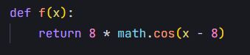

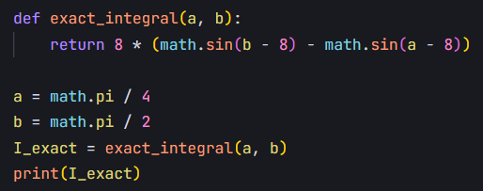



1. Далі я реалізував метод Сімпсона для чисельного обчислення інтегралу при заданій кількості вузлів N.

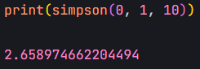

### Я провів дослідження залежності точності методу Сімпсона від кількості вузлів N∈[10,1000], з кроком Обчислив абсолютну похибку: ε(N)=∣I(N)−I0∣ і побудував графік похибки ε(N)

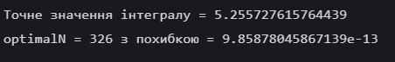

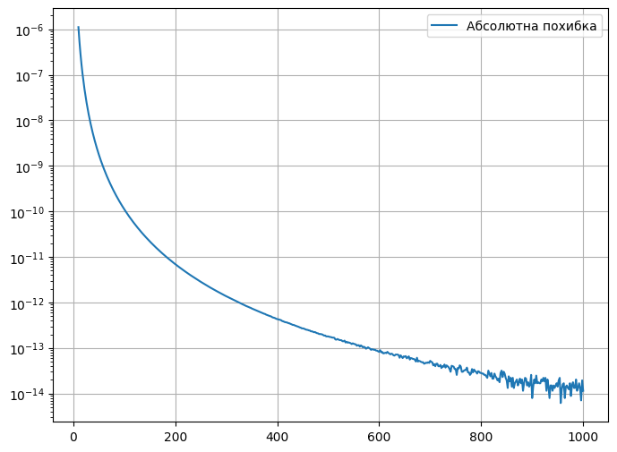

### Для N0=Nопт/10N ​​, округленого до найближчого кратного 8, я обчислив значення інтегралу методом Сімпсона, а також похибку:

ε0=∣I(N0)−I0∣

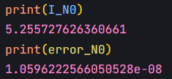

### Для уточнення значення інтегралу я застосував метод Рунге–Ромберга: IR=I(N0)+I(N0)−I(N0/2)/15 та обчислив похибку:

εR=∣IR−I0∣

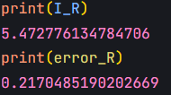

### Також я реалізував метод Ейткена з оцінкою порядку точності:

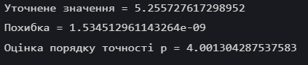

1. Зробив аналіз зміни похибки при різних методах

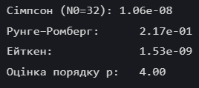

1. Для дослідження ефективності я реалізував адаптивний метод Сімпсона з контролем похибки ε=10^−12  
   Також я реалізував підрахунок кількості викликів функції f(x) для оцінки обчислювальних витрат.

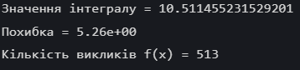

**Висновок:** У ході виконання лабораторної роботи я реалізував класичний та адаптивний метод Сімпсона для чисельного обчислення визначеного інтегралу функції y=p⋅cos⁡(x−p). Я дослідив залежність точності від кількості вузлів, визначив оптимальне значення N, уточнив результат методами Рунге–Ромберга та Ейткена, оцінив порядок точності та порівняв похибки. І реалізував адаптивний метод.